שלב ראשון:

https://entra.microsoft.com/#view/Microsoft_AAD_RegisteredApps/ApplicationsListBlade/quickStartType~/null/sourceType/Microsoft_AAD_IAM

שלב שני:

New registration

שלב שלישי:

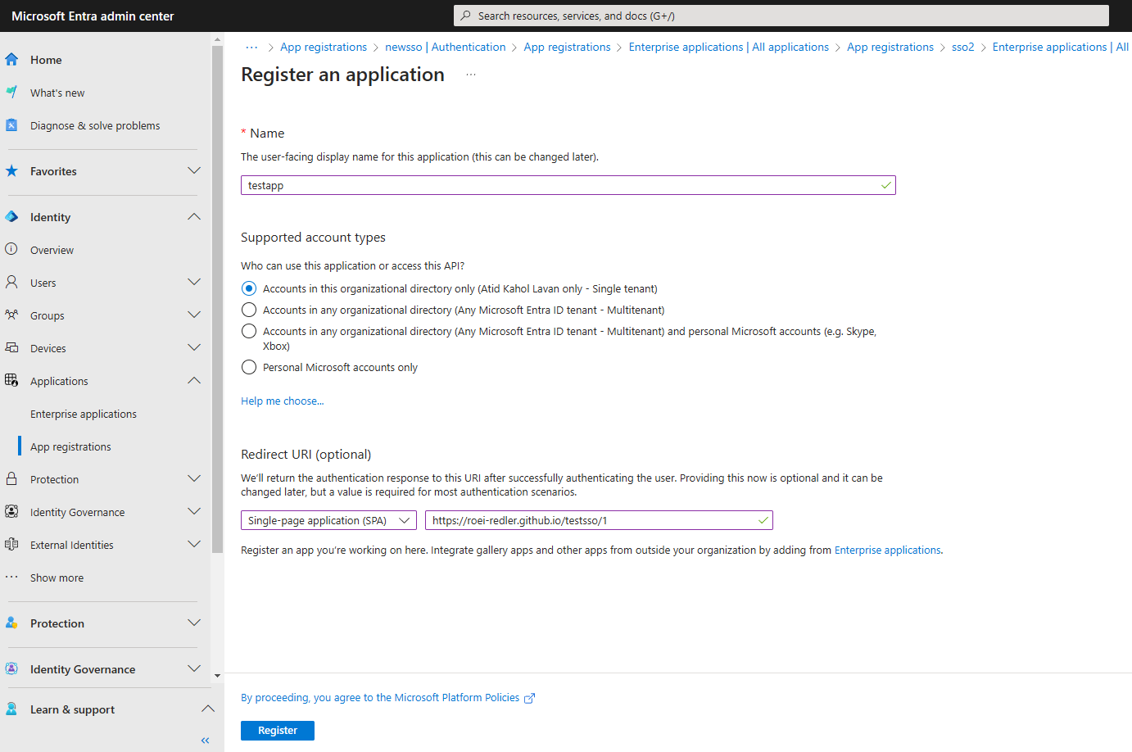

להגדיר את האתר שלנו שבו יש את הJS

שלב רביעי:

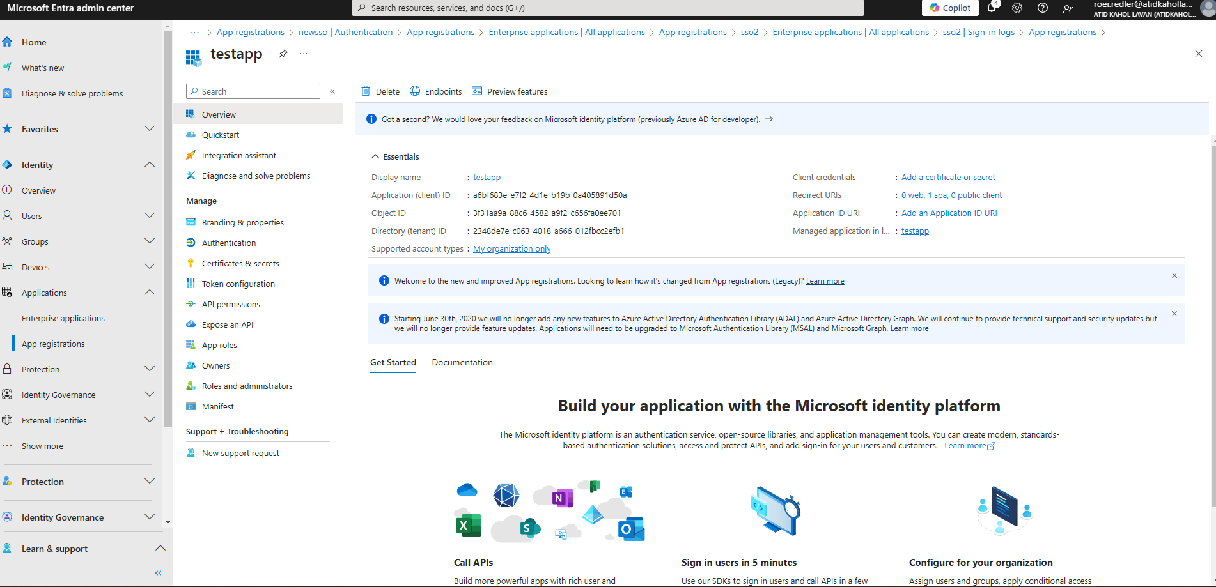

להכניס ל:

auth: {

clientId: "5e72aae1-1706-4a36-90db-f0a263a5be47",

authority: "https://login.microsoftonline.com/2348de7e-c063-4018-a666-012fbcc2efb1",

redirectUri: "https://roei-redler.github.io/testsso/1"

}